LAPORAN USER TESTING – TAHAP 2 EKSTERNAL USERS
SISTEM ABSENSI KJP ONLINE DI UKM KELOMPOK STUDI ISLAM

JANUARI 2026

Disusun oleh:
Abiyan Maula Tauransyah K – 222511001 – Bisnis Digital\7\R

Klien Tester:
1. Lintang Leona H – +62-838-2575-4959

Tanggal Testing: 15 Januari 2026

Program Studi Bisnis Digital
Universitas Masoem
2025/2026

CARA PENGUMPULAN
- Isi template ini sesuai dengan hasil proses Testing Digital (Figma) yang kamu lakukan bersama calon klien langsung.
- Save As dokumen ini dengan format: Laporan Testing Eksternal – [nama kamu] – nim.docx
- Buat/Akses Github Repository milik kamu
- Buat Folder docs
- Masukan dokumen ini ke folder docs
- Dapatkan link repository
- Akses Challenge UAS di P14
- Paste link repository di Challenge

DAFTAR ISI

CARA PENGUMPULAN i
DAFTAR ISI ii
1 Deskripsi Singkat Prototype 3
2 Metode User Testing 8
2.1 Jumlah Tester 8
2.2 Skenario Task 9
2.3 Alat Yang Digunakan 9
3 Temuan Utama 10
3.1 Poin-Poin Masalah Usability 10
3.2 Kesulitan Navigasi 10
3.3 Insight Dari Komentar Tester 11
4 Rencana Perbaikan (Actionable) 12
4.1 Perbaikan UI 12
4.2 Perbaikan Alur 13
4.3 Elemen Yang Harus Diperjelas 13
5 Kesimpulan dan Saran Testing 15
5.1 Kesimpulan Testing 15
5.2 Saran dari User 16
5.3 Saran dari Dosen 16

Deskripsi Singkat Prototype
Prototype ini menggambarkan Sistem Absensi Online KJP/KJS berbasis aplikasi mobile yang digunakan oleh mahasiswa untuk melakukan absensi kehadiran kegiatan KJP melalui pemindaian QR Code, melihat riwayat kehadiran, sertifikat, informasi penjadwalan, serta pengumuman resmi.
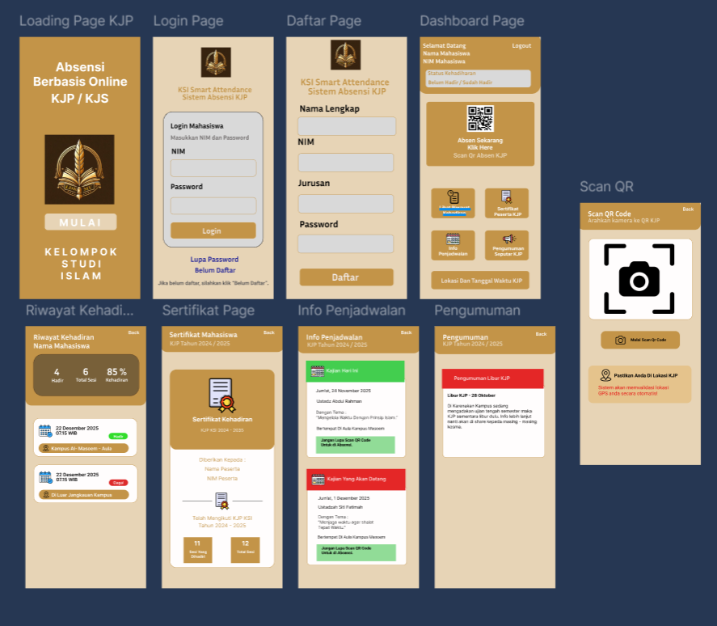
- Halaman Loading / Landing Page
Fungsi:
- Menampilkan identitas aplikasi dan memberikan akses awal ke sistem absensi.
Elemen utama:
- Judul aplikasi: Absensi Berbasis Online KJP/KJS
- Logo institusi
- Tombol Mulai → mengarahkan pengguna ke halaman login
- Informasi singkat unit/kelompok studi.

- Halaman Login
Fungsi:
- Digunakan oleh mahasiswa yang telah terdaftar untuk masuk ke dalam sistem.
Elemen utama:
- Input NIM.
- Input Password.
- Tombol Login.
- Opsi Lupa Password.
- Tautan Belum Daftar untuk menuju halaman registrasi.

  - Halaman Daftar (Registrasi Mahasiswa)
Fungsi:
- Digunakan untuk pendaftaran akun mahasiswa baru.
Elemen utama:
- Input Nama Lengkap.
- Input NIM.
- Input Jurusan.
- Input Password.
- Tombol Daftar untuk menyimpan data akun.

  - Halaman Dashboard
Fungsi:
- Menjadi pusat navigasi utama setelah mahasiswa berhasil login.
Elemen utama:
- Informasi pengguna → Nama Mahasiswa Dan NIM.
- Status kehadiran → Belum Hadir/ Sudah Hadir.
- Tombol Absen Sekarang → Menuju halaman scan QR.
- Menu fitur → Riwayat Kehadiran, Sertifikat KJP, Info Penjadwalan dan Pengumuman.
- Informasi Lokasi dan Waktu Kjp
- Tombol Logout

  - Halaman Scan QR Code
Fungsi:
- Digunakan untuk melakukan absensi kehadiran dengan memindai QR code resmi KJP .
Elemen utama:
- Tampilan Kamera pemindai QR code.
- Intruksi : Arahkan kamera ke QR KJP.
- Tombol Mulai Scan QR code.
- Notifikasi : Valid (Absensi Berhasil), Sedangkan Tidak Valid (QR Gagal / Lokasi Tidak Sesuai).
- Informasi peringatan lokasi ( GPS Aktif ).

  - Halaman Riwayat Kehadiran
Fungsi:
- Menampilkan rekam jejak kehadiran mahasiswa dalam kegiatan KJP.
Elemen utama:
- Nama Mahasiswa
- Ringkasan Statistik : Jumlah Hadir, Total Sesi, dan Persentase Kehadiran.
- Daftar kehadiran pertanggal : Tanggal, Waktu, Status ( Hadir / Tidak Hadir ), dan Lokasi.

- Halaman Sertifikat
Fungsi :
- Menampilkan rekam jejak kehadiran mahasiswa dalam kegiatan KJP.
Elemen Utama :
- Judul : Sertifikat Kehadiran
- Tahun Akademik
- Nama Peserta
- NIM Peserta
- Total sesi Kehadiran
- Tombol Unduh Sertifikat
- Halaman Info Jadwal
Fungsi :
- Memberikan Informasi jadwal kegiatan KJP.
Elemen Utama :
- Informasi Kegiatan : Nama Kegiatan, Tanggal, Waktu, Tempat.
- Status Kegiatan : Kegiatan Hari ini, dan Kegiatan Yang akan Datang.
- Catatan penting ( Misal : Wajib scan QR saat hadir ).

- Halaman Pengumuman
Fungsi :
- Menyampaikan informasi resmi terkait kegiatan KJP.
Elemen Utama :
- Judul Pengumuman
- Tanggal Rilis
- Isi Pengumuman ( Contoh : Libur KJP, atau perubahan jadwal )
- Penanda warna ( Merah untuk penting )

Kesimpulan Prototype
Prototype Sistem Absensi Online KJP/KJS memiliki alur yang terstruktur dan mudah dipahami, meliputi:
- Login dan registrasi mahasiswa
- Absensi kehadiran berbasis QR Code dan lokasi
- Monitoring kehadiran melalui riwayat
- Akses sertifikat kehadiran
- Informasi jadwal dan pengumuman resmi

Metode User Testing

Jumlah Tester
Pengujian prototype Sistem Absensi Online KJP/KJS dilakukan bersama 1 orang klien/tester, yaitu Bernama Lintang Leona H Sebagai Mahasiswa atau Ketua KSI (calon pengguna sistem) Tester berperan langsung dalam mencoba fitur utama aplikasi, khususnya proses absensi berbasis QR Code, untuk memastikan sistem mudah digunakan dan sesuai dengan kondisi lapangan.
.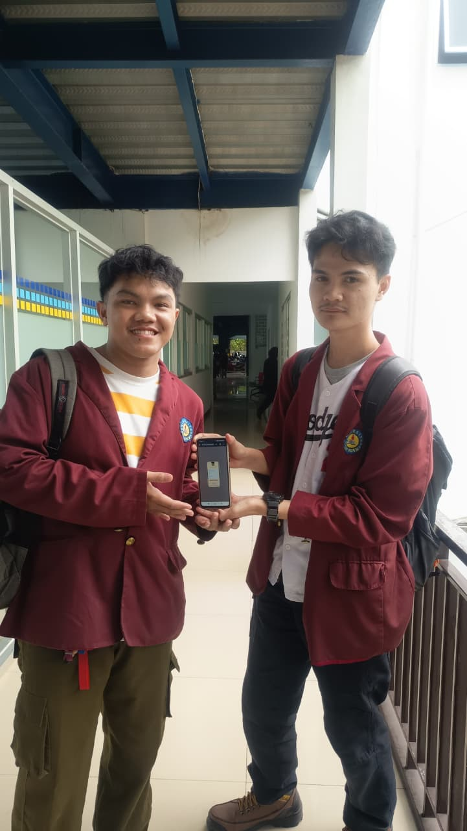

Skenario Task
Proses user testing dilakukan secara langsung di Kantin MU (Ma’soem University). Dokumentasi berikut menunjukkan peneliti/desainer bersama klien saat melakukan simulasi penggunaan aplikasi absensi :
- Klien bernama Lintang mencoba prototype Sistem Absensi Online KJP/KJS menggunakan smartphone.
- Pengujian dilakukan secara real-time di lingkungan kantin untuk menyesuaikan dengan konteks penggunaan sebenarnya.
- Fokus pengujian pada tampilan dashboard dan validasi absensi.
Dokumentasi ini menjadi bukti bahwa proses user testing dilakukan secara langsung bersama klien di lokasi yang relevan.

Alat Yang Digunakan
Alat yang digunakan dalam perancangan dan pengujian prototype Sistem Absensi Online KJP/KJS adalah Figma. Figma dimanfaatkan sebagai media untuk merancang tampilan antarmuka pengguna (UI) sekaligus mensimulasikan alur penggunaan aplikasi (UX) antar halaman. Melalui Figma, prototype dapat dijalankan secara interaktif sehingga klien dapat mencoba langsung fitur-fitur utama aplikasi menggunakan perangkat mobile.
Penggunaan Figma juga memudahkan proses user testing karena prototype dapat diakses secara online, dibagikan dengan cepat, dan diuji secara real-time di lokasi pengujian. Dengan demikian, masukan yang diberikan oleh klien menjadi lebih akurat dan relevan terhadap kebutuhan pengguna serta kondisi penggunaan di lapangan.
Link Figma : https://www.figma.com/design/FWZyZQlLHEWmWAc7cLudmo/KJP-Smart-Attendance?node-id=0-1&t=VH2n5btJQzSKu9Ti-1

Temuan Utama
Berdasarkan hasil user testing yang dilakukan bersama klien bernama Lintang, diperoleh beberapa temuan utama terkait kekurangan dan kelebihan dari prototype Sistem Absensi Online KJP/KJS. Temuan ini dirangkum dalam bentuk tabel agar lebih terstruktur dan mudah dipahami, sebagaimana contoh pada laporan user testing.

Poin-Poin Masalah Usability
Berikut ini merupakan beberapa permasalahan yang ditemukan selama proses pengujian aplikasi sistem absensi kjp berdasarkan hasil evaluasi tester.
No | Masalah Yang Paling sering Muncul saat Testing | Bagian Fitur
1 | Perpaduan warna tampilan kurang menarik | Seluruh Tampilan Aplikasi
2 | Ukuran font pada beberapa informasi masih terlalu kecil | Dashboard, Riwayat Kehadiran
3 | Belum tersedia notifikasi sebagai konfirmasi aksi pengguna | Proses Absensi QR Code
4 | Kejelasan fitur sertifikat belum dijelaskan apakah dapat diunduh atau tidak | Halaman Sertifikat
)* boleh menambahkan kolom atau info lainnya

Kesulitan Navigasi
Berikut merupakan tabel kesulitan navigasi yang ditemukan selama proses pengujian aplikasi sistem absensi kjp. Kesulitan ini dialami oleh tester saat berpindah antar halaman atau pada saat pertama kali menggunakan aplikasi, sehingga menjadi bahan evaluasi untuk meningkatkan kemudahan penggunaan dan kenyamanan pengguna.

No | Bagian Fitur | Nama Tester | Kesulitan yang Dialami
1 | Halaman Scan QR Code | Lintang Leona H | Awalnya belum memahami notifikasi keberhasilan atau kegagalan absensi karena belum tersedia pemberitahuan sistem.
2 | Halaman Sertifikat | Lintang Leona H | Mengalami kebingungan terkait apakah sertifikat dapat diunduh atau hanya ditampilkan.
3 | Dashboard | Lintang Leona H | Membutuhkan waktu untuk menyesuaikan diri dengan ukuran font yang relatif kecil
)* boleh menambahkan kolom atau info lainnya

Insight Dari Komentar Tester
Berikut merupakan tabel masukan dan penilaian dari tester terhadap beberapa fitur aplikasi Kantin Korner selama proses pengujian.
No | Perihal Fitur | Nama Tester | Insight / Komentar / Penilaian / Saran
1 | Tampilan Aplikasi | Lintang Leona H | Tampilan aplikasi sudah cukup rapi, namun perpaduan warna perlu dibuat lebih menarik Ukuran font sebaiknya diperbesar sedikit supaya informasi lebih mudah dibaca, terutama di layar ponsel..
)* bolehmenambahkankolomatau info lainnya

Rencana Perbaikan (Actionable)
Berdasarkan hasil temuan masalah, kesulitan navigasi, serta insight dari komentar tester, diperlukan adanya rencana perbaikan yang bersifat actionable atau dapat langsung diterapkan pada tahap pengembangan selanjutnya. Rencana perbaikan ini difokuskan pada penyempurnaan alur penggunaan aplikasi agar lebih jelas, informatif, dan mudah dipahami oleh pengguna, khususnya mahasiswa sebagai pengguna utama sistem.

Perbaikan UI
Berikut merupakan rencana perbaikan alur penggunaan aplikasi Sistem Absensi Online KJP/KJS berdasarkan temuan masalah dan masukan langsung dari klien selama proses user testing.
No | UI Lama | Revisi Pada | UI Baru
1 | Alur Absensi QR Code | Pengguna melakukan scan QR Code tanpa mendapatkan umpan balik yang jelas setelah proses absensi | Setelah scan QR Code, sistem menampilkan notifikasi berhasil atau gagal disertai keterangan status absensi
2 | Alur Sertifikat | Pengguna membuka halaman sertifikat tanpa informasi lanjutan | Pengguna membuka halaman sertifikat, sistem menampilkan informasi status kehadiran dan tombol unduh sertifikat jika syarat terpenuhi
3 | Alur Dashboard | Informasi persentase kehadiran ditampilkan tanpa penekanan visual | Persentase kehadiran ditampilkan lebih menonjol dengan penjelasan singkat agar mudah dipahami pengguna
)* bolehmenambahkankolomatau info lainnya

Perbaikan Alur
Berikut merupakan perbandingan alur penggunaan aplikasi sebelum dan sesudah dilakukan penyempurnaan berdasarkan hasil evaluasi pengujian aplikasi Kantin Korner.
No | Alur Lama | Revisi Pada | Alur Baru
1 | Pengguna memasukkan username dan password secara bersamaan lalu menekan tombol login. | Alur Login | Pengguna memasukkan username terlebih dahulu, sistem melakukan verifikasi akun, kemudian pengguna memasukkan password dan diarahkan ke halaman utama.
2 | Pengguna langsung mengisi data barang tanpa adanya arahan pengisian. | Alur Tambah Barang | Pengguna membuka halaman tambah barang, sistem menampilkan petunjuk singkat pengisian, kemudian pengguna mengisi data dan menyimpannya.
3 | Grafik penjualan ditampilkan tanpa penjelasan tambahan. | Alur Laporan Penjualan | Pengguna membuka laporan penjualan, sistem menampilkan ringkasan data, kemudian grafik ditampilkan dengan keterangan dan label yang jelas.
)* bolehmenambahkankolomatau info lainnya

Elemen Yang Harus Diperjelas
Berikut merupakan hasil evaluasi elemen UI/UX aplikasi Kantin Korner berdasarkan masukan dari tester selama proses pengujian.
No | Elemen UI/UX | Gambar UI / alur UX / Insight dari Tester
1 | Perpaduan Warna | Tester menilai Menyesuaikan kombinasi warna agar lebih kontras dan menarik secara visual memperbesar
2 | Notifikasi Sistem | Tidak ada konfirmasi setelah pengguna melakukan absensi. Menambahkan notifikasi berhasil/gagal pada proses scan QR Code
3 | Sertifikat Kehadiran | Kejelasan fitur unduh sertifikat belum tersedia. Menambahkan tombol unduh dan keterangan status kelayakan sertifikat
)* bolehmenambahkankolomatau info lainnya

Kesimpulan dan Saran Testing

Kesimpulan Testing
Berdasarkan seluruh rangkaian proses user testing yang telah dilakukan terhadap prototype Sistem Absensi Online KJP/KJS bersama klien, dapat disimpulkan bahwa sistem telah memiliki konsep dan fungsi utama yang berjalan dengan baik. Fitur absensi berbasis QR Code, validasi lokasi, serta penyajian persentase kehadiran dinilai mampu mendukung kebutuhan pendataan kehadiran mahasiswa secara lebih akurat dan transparan. Meskipun demikian, masih ditemukan beberapa aspek yang perlu dilakukan penyempurnaan, khususnya pada tampilan antarmuka, kejelasan alur penggunaan, serta penyampaian informasi agar sistem dapat digunakan dengan lebih optimal dan nyaman oleh pengguna.

Saran dari User
Berdasarkan masukan yang disampaikan oleh klien sebagai pengguna, disarankan agar pengembang memperbaiki tampilan visual aplikasi dengan menyesuaikan perpaduan warna agar lebih menarik dan tidak monoton. Selain itu, ukuran font pada beberapa bagian perlu diperbesar supaya informasi lebih mudah dibaca. Klien juga menyarankan penambahan notifikasi sistem sebagai konfirmasi atas setiap aksi yang dilakukan pengguna, terutama pada proses absensi. Kejelasan fitur sertifikat kehadiran, termasuk informasi apakah sertifikat dapat diunduh, juga perlu diperhatikan agar tidak menimbulkan kebingungan bagi mahasiswa.

Saran dari Desainer
Saran untuk Klien
Bagi klien sebagai pihak yang akan menggunakan sistem, disarankan untuk terus memberikan masukan secara berkelanjutan terkait kebutuhan penggunaan aplikasi di lapangan. Keterlibatan klien dalam proses evaluasi lanjutan sangat penting agar pengembangan fitur, alur penggunaan, dan tampilan aplikasi benar-benar sesuai dengan kondisi nyata dan kebutuhan mahasiswa. Dengan adanya komunikasi yang aktif antara klien dan pengembang, sistem absensi ini diharapkan dapat berkembang menjadi solusi yang efektif, mudah digunakan, dan memberikan manfaat maksimal.
Saran untuk Dosen
Dosen pembimbing diharapkan dapat terus memberikan arahan, masukan, serta evaluasi terhadap pengembangan prototype, baik dari sisi fungsionalitas sistem maupun penyusunan dokumentasi laporan. Masukan dari dosen sangat diperlukan untuk memastikan bahwa aplikasi dan laporan yang disusun telah sesuai dengan standar akademik serta tujuan pembelajaran yang ditetapkan.

